**MODEL SOAL TERBARU PU**

1. Buah blueberry mengandung vitamin B6 yang sangat penting bagi perkembangan otak, saraf, dan kulit. Sebuah penelitian terbaru menemukan blueberry bisa menurunkan resiko demensia pada orang separuh baya. Manakah DUA simpulan paling mendukung oleh bacaan tersebut?
2. Harga buah blueberry menjadi semakin mahal karena memiliki manfaat untuk kesehatan
3. Jumlah buah blueberry yang dikonsumsi mempengaruhi khasiat buah blueberry untuk mencegah demensia
4. Banyak penderita demensia yang mengonsumsi blueberry untuk pengobatan
5. Banyak produk kesehatan yang menggunakan bahan dasar ekstrak buah blueberry
6. Mengonsumsi buah blueberry disarankan agar dapat terhindar dari risiko penyakit tertentu
7. Masyarakat lebih banyak berbelanja secara daring daripada berbelanja secara langsung ke lokasi. Manakah pernyataan-pernyataan berikut yang memperlemah dan tidak memperlemah pendapat di atas?

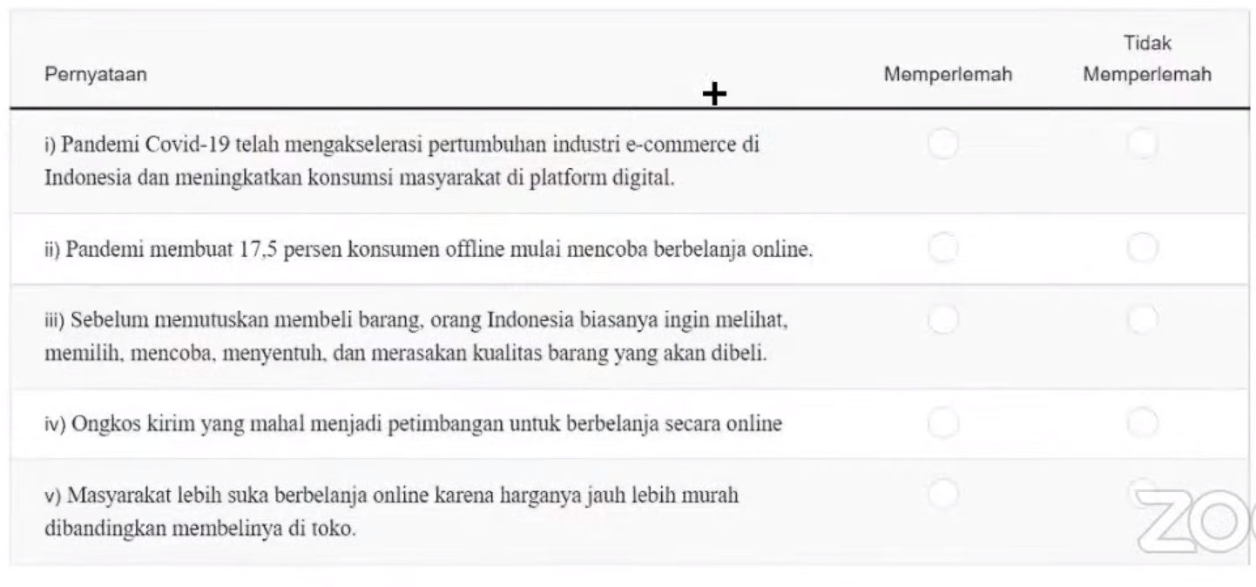

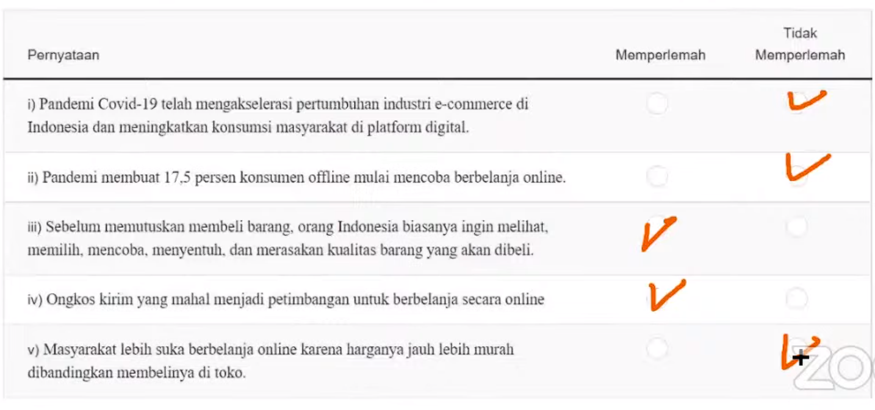

1. Dua kotak kue tradisional dibagikan kepada 3 kelompok siswa
2. Kelompok A mendapatkan setengah dari kelompok C
3. Kelompok B mendapatkan setengah dari kue yang ada
4. Kelompok C mendapatkan lebih sedikit dari kelompok B
5. Setiap kotak berisi 36 kue tradisional

Informasi yang dapat digunakan untuk mengetahui jumlah kue tradisional yang diperoleh kelompok A adalah …

1. Tidak ada
2. 1 dan 4
3. 1 dan 2
4. 1, 2, dan 3
5. 1, 2, dan 4

**MODEL SOAL TERBARU PENALARAN MATEMATIKA**

Berikut ini adalah aktivitas yang dilakukan oleh Ronaldo selama 2 hari libur.

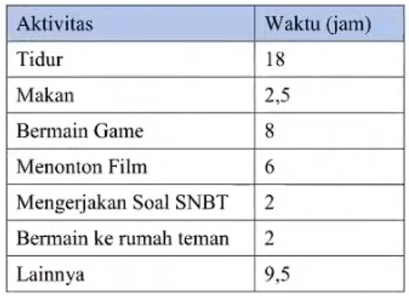

Tentukan pernyataan-pernyataan ini benar atau salah.

1. Ronaldo menghabiskan 1/6 waktunya untuk menonton film.
2. Rasio lama menonton film dengan mengerjakan soal SNBT adalah 3 : 1
3. Bermain game, bermain ke rumah teman, dan menonton film menghabiskan waktu sekitar 1/3 dari waktu liburannya.
4. Lama Ronaldo mengerjakan soal SNBT 1/2 dari lama dia menonton film
5. Tidur, makan dan aktivitas lainnya menghabiskan waktu 24 jam lebih
6. Dari pernyataan di atas, berapakah jumlah pernyataan yang benar?
7. 1
8. 2
9. 3
10. 4
11. 5
12. Pada tahun 2022, Wulan diterima di jurusan dan kampus yang sangat ia impikan melalui jalur UTBK, untuk itu keluarga Wulan berencana mengadakan acara syukuran. Untuk keperluan acara tersebut, Ibu Wulan berencana membuat kue. Untuk keperluan kue, ibu Wulan akan membeli telur sebanyak 4 kotak dengan 1 kotak berisi 10 kg, jika diambil rata-rata 1 kg berisi 15 butir telur. Setelah dicek ternyata dalam setiap kotak terdapat telur yang pecah sebanyak 2% dari total telur. Berapa banyak telur yang pecah dalam satu kotak?
13. 3
14. 5
15. 7
16. 10
17. 15
18. Jogging adalah salah satu bentuk lari dengan kecepatan lambat atau santai. Jogging bertujuan untuk meningkatkan kebugaran jasmani dengan lebih sedikit tekanan pada tubuh atau mempertahankan kecepatan yang tetap untuk jangka waktu yang lebih lama. Jogging lebih lambat daripada berlari, tetapi lebih cepat daripada berjalan. Ini adalah suatu bentuk latihan ketahanan aerobik yang dilakukan dalam jarak jauh.

Wisnu sangat hobi jogging. Wisnu jogging selama 5 hari. Hari pertama wisnu menempuh jarak 2P km. Hari berikutnya Wisnu menempuh jarak (5P-1) km, pada hari ketiga Wisnu menempuh jarak (4P+4) km, pada hari keempat Wisnu hanya menempuh jarak setengahnya dari hari ketiga dan hari kelilma Wisnu menempuh jarak (3P+2) km. Perbandingan jarak tempuh hari keempat dengan hari kelima adalah 3 : 4.

Tentukan benar atau salah untuk masing-masing pernyataan berikut.

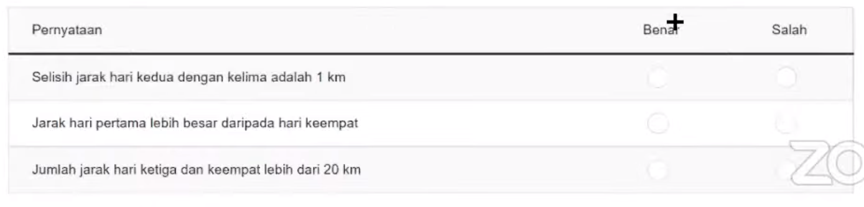

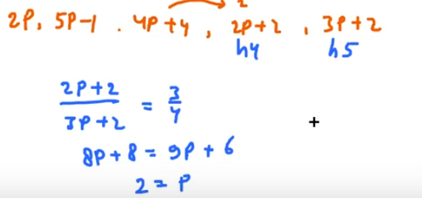

1. Kak Dedy memiliki kelereng yang berwarna merah, biru, dan kuning. Perbandingan antara jumlah kelereng merah dan kuning adalah 4 : 5. Jumlah kelereng merah dan kuning adalah 36. Jika dua kali kelereng biru ditambah dengan kelereng kuning jumlahnya adalah 40. (m = kelereng merah, b = kelereng biru, k = kelereng kuning).

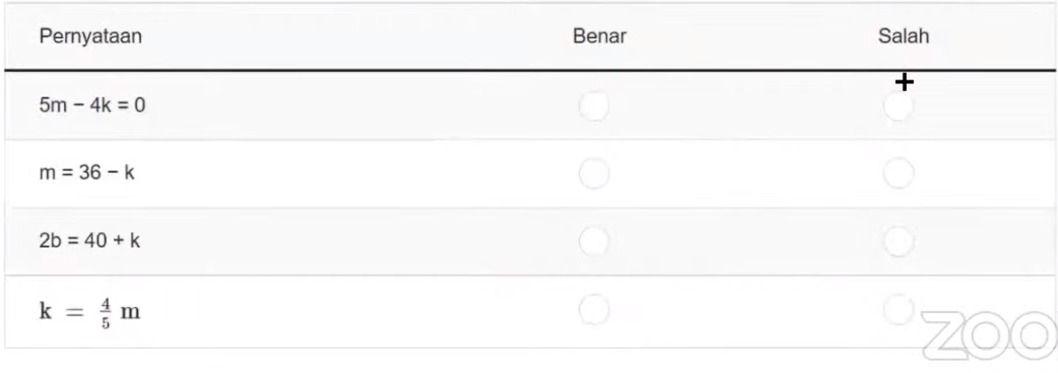

**CONTOH SOAL PU**

1. Mas Duta bekerja di sebuah kantor dengan gaji tetap bulanan sebesar Rp4.800.000,00 dan tunjangan berkisar Rp400.000,00-Rp800.000,00. Gaji yang didapatkan Mas Eross adalah sebesar Rp1.400.000,00 per minggu. Tugas Mas Adam adalah mengantarkan 15 – 20 paket per-hari dengan tarif Rp10.000,00/paket. Jika satu bulan dihitung 28 hari, manakah pernyataan yang PALING TEPAT?
2. Pendapatan Mas Duta dan Mas Adam setara
3. Pendapatan Mas Duta yang paling tinggi
4. Pendapatan Mas Adam dapat lebih tinggi daripada Mas Eross
5. Pendapatan Mas Adam adalah yang paling rendah
6. Pendapatan Mas Duta dapat lebih tinggi daripada Mas Eross
7. Jumlah penjualan mie ayam di sebuah warung makan selama lima hari berturut turut adalah 19, 25, 22, 28, dan 25 porsi. Sementara itu, jumlah bakso untuk lima hari yang sama adalah 7, 17, 25, 31, dan 35 porsi. Jika tren penjualan tersebut bersifat konstan, berapa porsi penjualan mie ayam dan bakso pada hari ke enam?
8. 34 dan 31 porsi
9. 37 dan 35 porsi
10. 35 dan 37 porsi
11. 31 dan 35 porsi
12. 31 dan 37 porsi

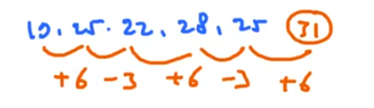

**CONTOH SOAL PK**

1. Jika a - b / c + d merupakan bilangan ganjil, manakah kuadrapel (a, b, c, d) yang benar?
2. (6, 4, 2, 4)
3. (4, 6, 2, 2)
4. (7, 6, 1, 1)
5. (5, 5, 5, 1)
6. 1, 2 dan 3 saja yang benar
7. 1 dan 3 saja yang benar
8. 2 dan 4 saja yang benar
9. Hanya 4 saja yang benar
10. Semua pilihan benar
11. Diberikan kumpulan data: 3, 6, 5, 9, 7, 8 2, 8

Berapakah banyaknya dari empat pernyataan berikut yang bernilai benar berdasarkan informasi di atas?

1. Rata-rata data tersebut adalah 6
2. Jankauan data tersebut adalah 7
3. Modus data tersebut adalah 2
4. Median data tersebut adalah 8
5. 0
6. 1
7. 2
8. 3
9. 4

**CONTOH SOAL PENALARAN MATEMATIKA**

1. Natasya akan mengadakan pesta ulang tahun nya ke-17. Dia akan mencari tahu berapa teman yang bisa dia undang, jika biaya sewa tempat adalah Rp780.000 dan harga makanan per orang adalah Rp50.000. Berapakah jumlah teman maksimal yang dapat diundang Natasya jika ia hanya mempunyai budget maksimal Rp2.500.000?
2. 31
3. 32
4. 33
5. 34
6. 35
7. Menjelang hari libur natal dan tahun baru 2023, sejumlah tempat wisata mengumumkan perubahan harga. Salah satu tempat wisata mengumumkan kenaikan tarif sebesar 10 – 15% dari tarif pada hari biasa yang hanya sebesar Rp50.000. Berapakah harga tertinggi yang mungkin setelah terjadi kenaikan tarif?
8. Rp55.000
9. Rp56.000
10. Rp57.000
11. Rp57.500
12. Rp60.500

**Kunci Jawaban**

|  |  |  |  |  |  |
| --- | --- | --- | --- | --- | --- |
|  | C dan E | 11. |  | 21. |  |
|  | - | 12. |  | 22. |  |
|  | E | 13. |  | 23. |  |
|  | C | 14. |  | 24. |  |
|  |  | 15. |  | 25. |  |
| 6. |  | 16. |  | 26. |  |
| 7. |  | 17. |  | 27. |  |
|  |  | 18. |  | 28. |  |
| 9. |  | 19. |  | 29. |  |
| 10. |  | 20. |  | 30. |  |